Практическая работа №2

Тема: Добавление новых объектов в конфигурации.

Работу выполнила: Белорукова Елизавета Игоревна

Студентка 3 курса ИВТ 1 подгруппа

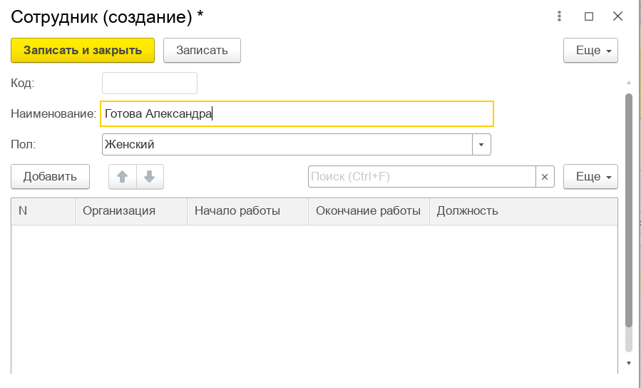

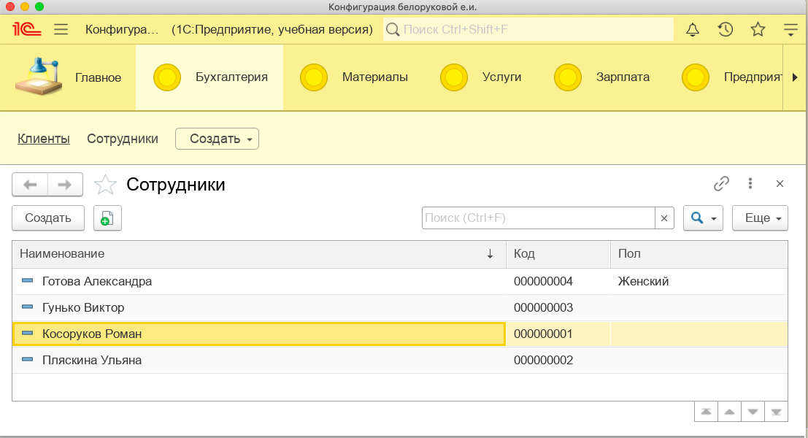

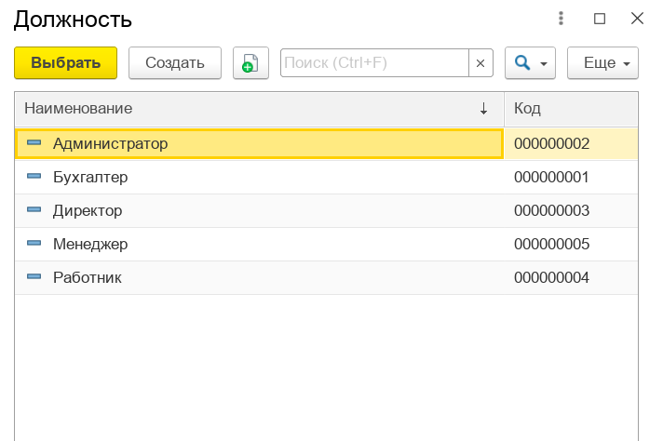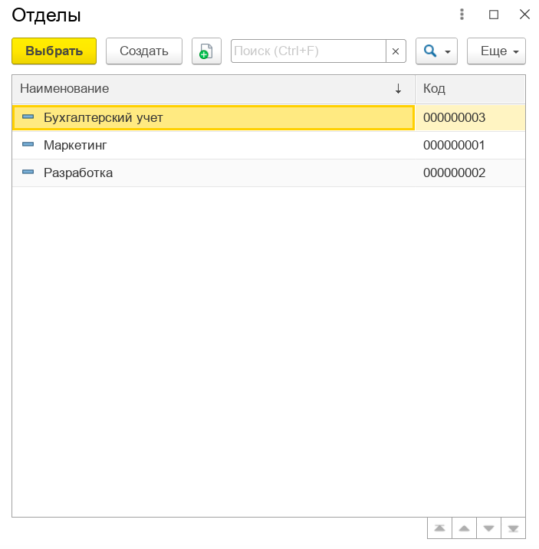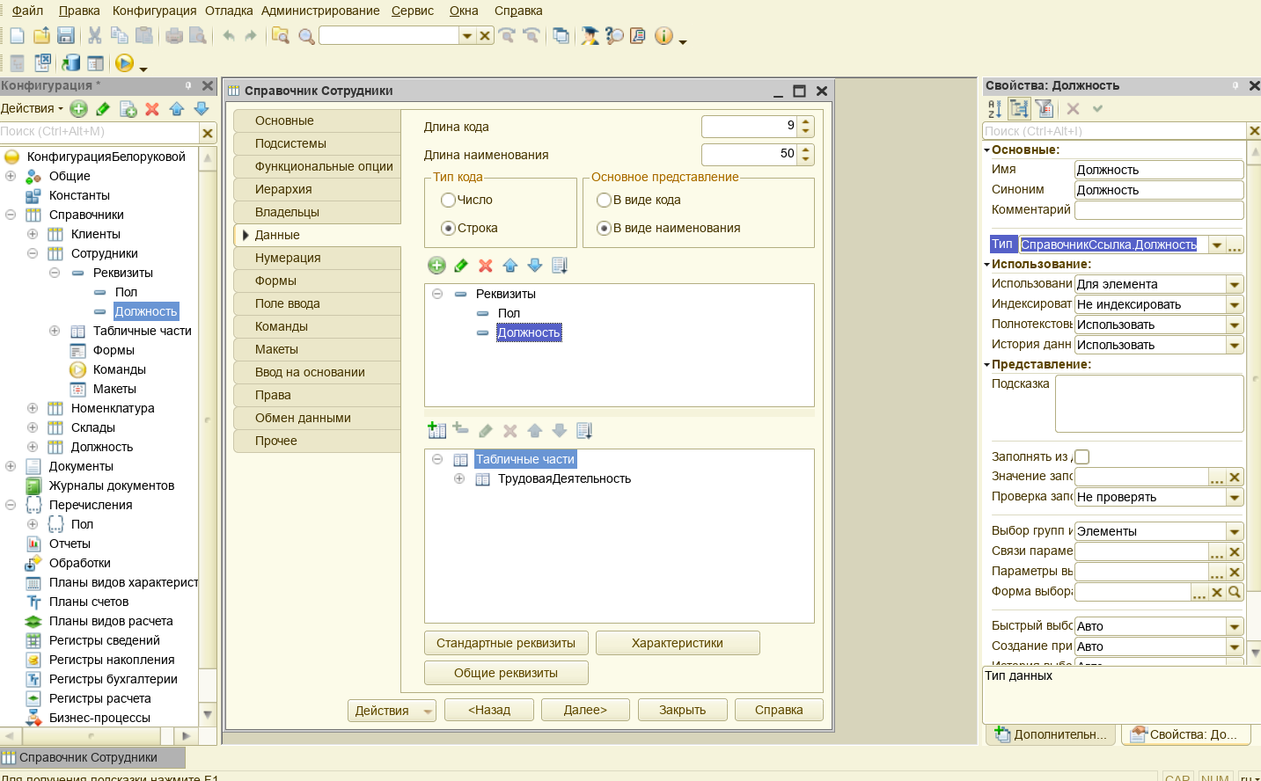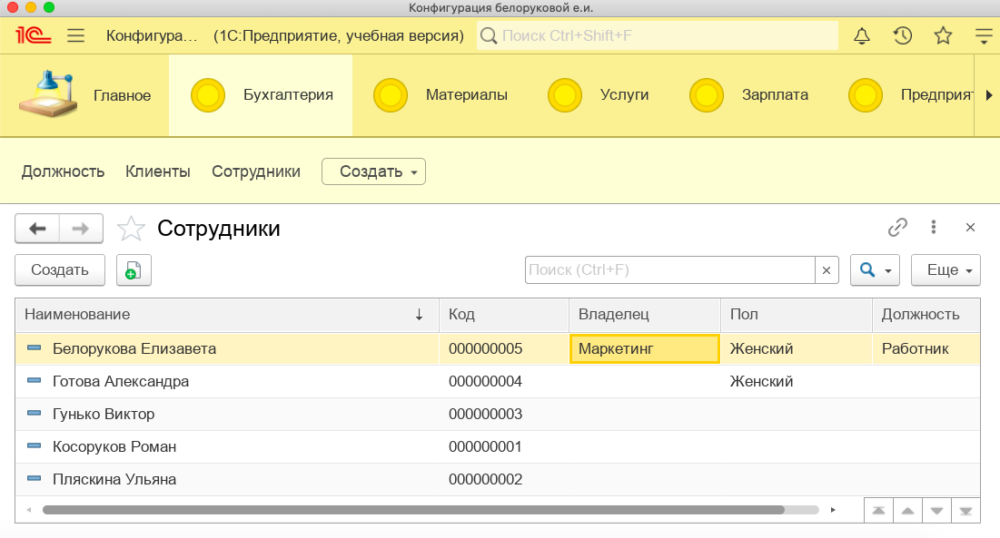

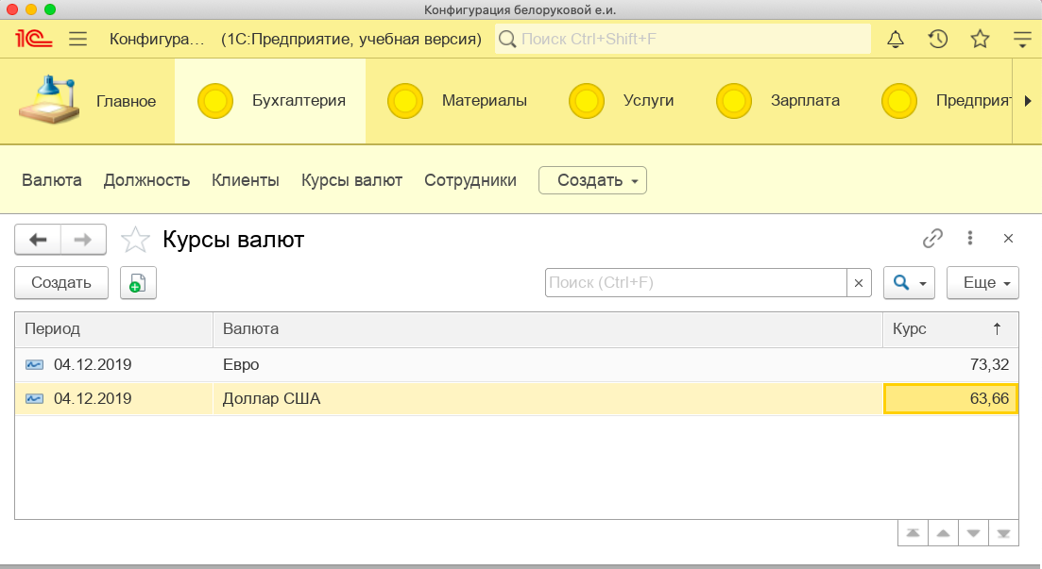

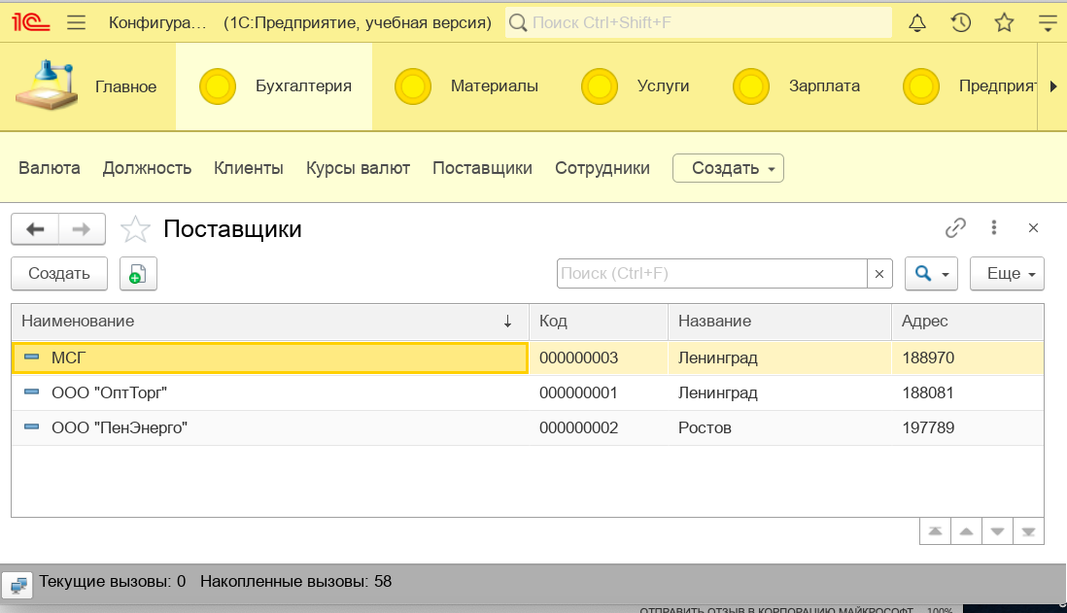

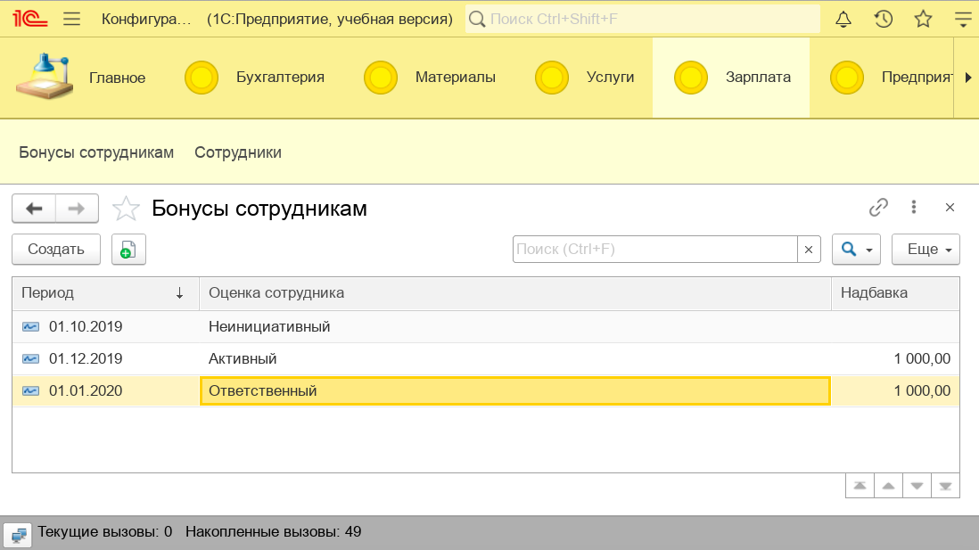

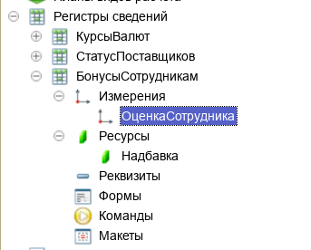

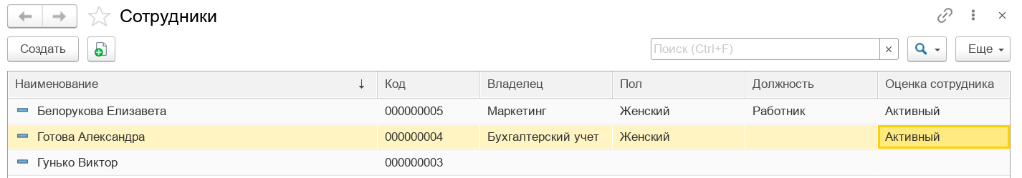

**Ответы на вопросы:**

1)Чем отличается связь через ссылку на другой справочник от связи «Владелец-подчиненный»?

Тем, что есть главенствующее звено.

2)Можно ли регистр сведений иметь несколько ресурсов и несколько измерений?

Нет, нельзя так как это зависимые части

3) Допустим, в Университете проводится оценка групп студентов по результатам сессии. В оценке приводятся цифры о количестве хвостистов в каждой группе по каждой дисциплине, количество пятерок, четверок и троек по каждой дисциплине. Каким объектом это можно продемонстрировать в 1С и почему?

Можно промоделировать «перечислением», потому что там удобная система выбора варианта из составленного списка.